БИЛЕТ 14

1. РАСЧЕТ НЕЛИНЕЙНЫХ ЦЕПЕЙ ПРИ ОДНОВРЕМЕННОМ ВОЗДЕЙСТВИИ ИСТОЧНИКОВ ПОСТОЯННОГО И ПЕРЕМЕННОГО НАПРЯЖЕНИИ
При анализе режимов работы аналоговых и импульсных электронных устройств, когда на входе цепи действуют одновременно постоянная и переменная составляющие тока, пользуются методом наложения для нелинейных цепей. В этом случае сначала ведут расчет цепи с учетом только источников постоянного тока, определяя режим работы устройства на постоянном токе. На практике постоянные составляющие электрического сигнала усилителя, как правило, называют напряжением и током покоя и обозначают соответственно Uп и Iп. Затем приводят характеристики к нулевым значениям напряжения и тока покоя и уже для этих характеристик (без учета постоянных составляющих тока) рассчитывают режим работы устройства на переменном токе.
При расчете нелинейных цепей, содержащих управляемые нелинейные элементы, также широко применяют метод кусочно-линейной аппроксимации.
Расчет нелинейных цепей, содержащих в качестве нелинейного элемента транзистор, значительно упрощается, если применить метод кусочно-линейной аппроксимации его статических характеристик, бери небольшие приращения напряжений и соответствующих им токов, в пределах которых зависимость между указанными параметрами можно считать линейной. В этом случае, как отмечалось в гл. 2, транзистор как четырехполюсник описывается системой линейных уравнений, отображающих малосигнальную схему его замещений в h (для низкочастотных транзисторов) или в у (для высокочастотных транзисторов) параметрах. Воспользуемся малосигнальной схемой замещения транзистора, приведенной на рис. 2.13,6.
Подключая на выход транзистора нагрузочное устройство с сопротивлением Zн а на его вход — источник гармонического сигнала Ec (на рис. 4.16 показаны штриховыми линиями), получают линейную цепь, представляющую усилительный каскад.
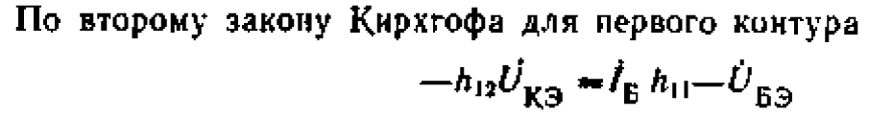

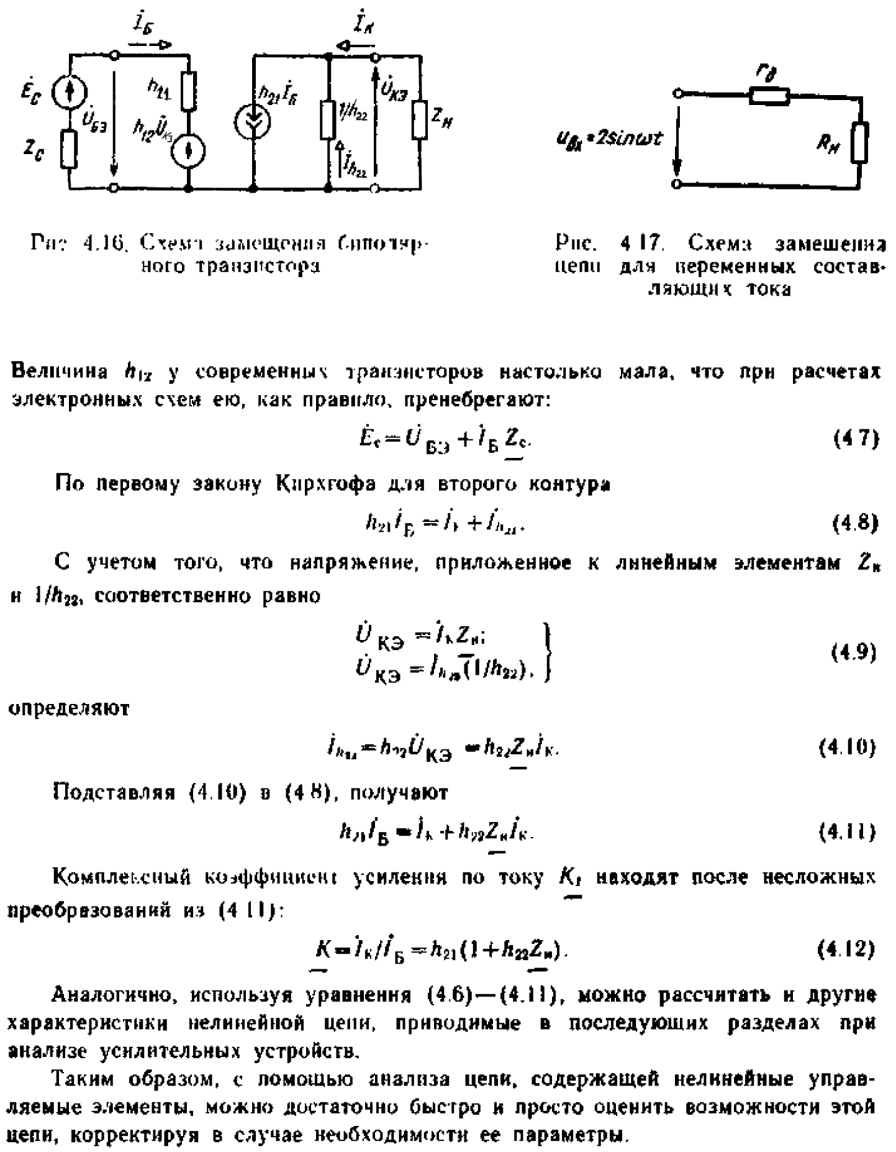

2.Особенности построения логических устройств на реальной элементной базе.
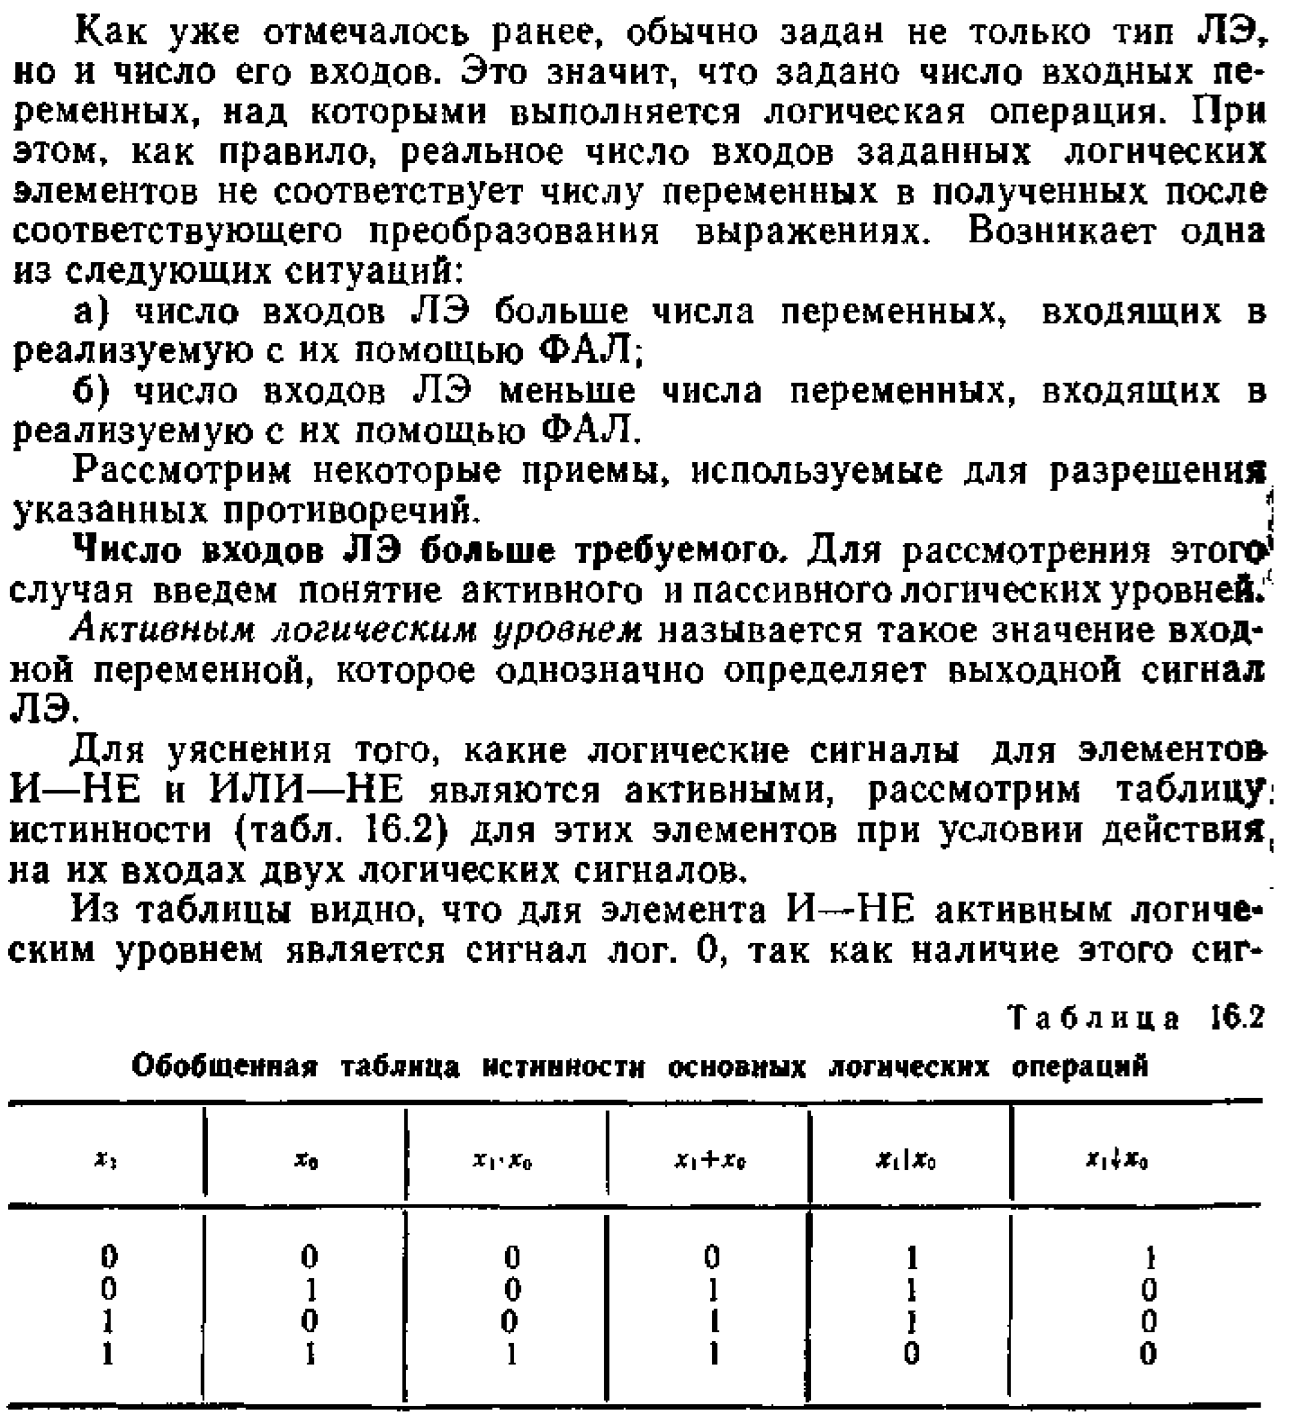
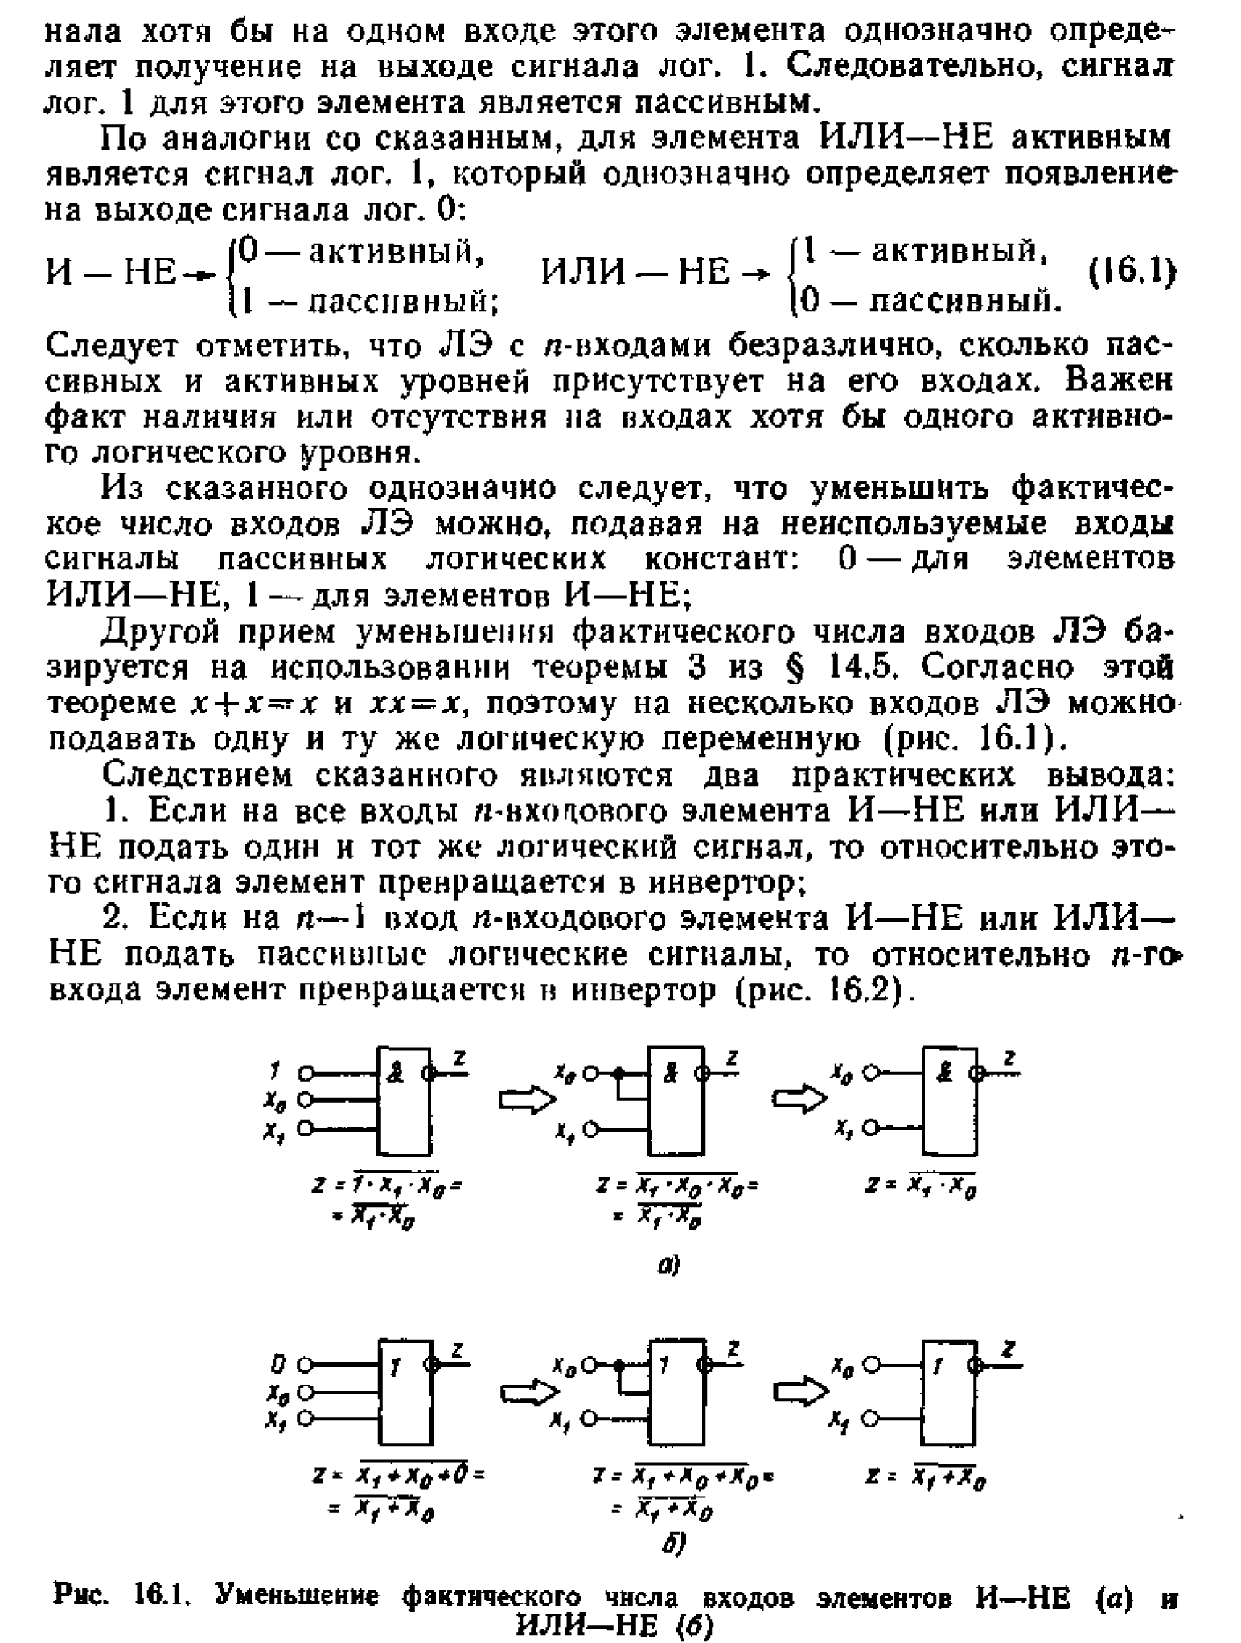

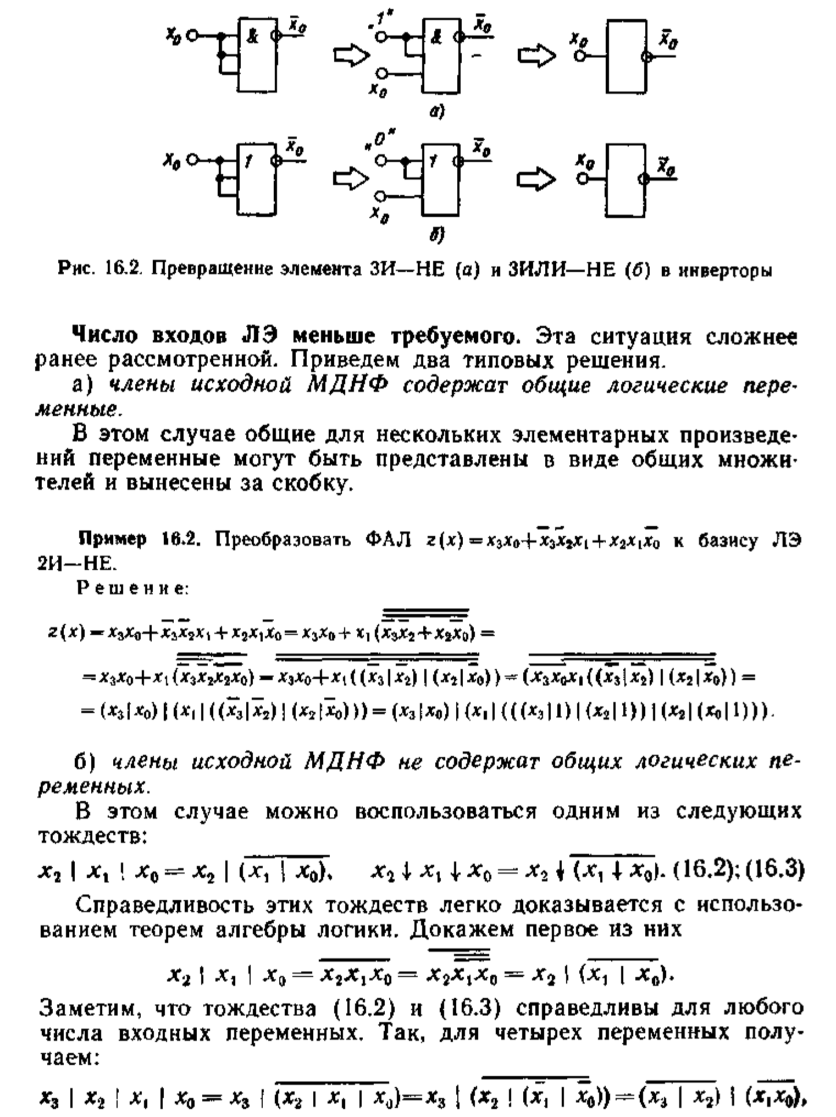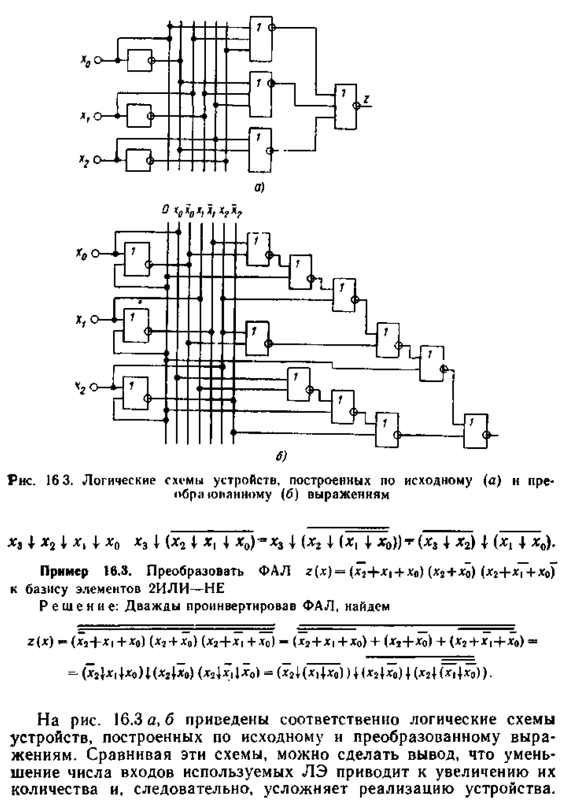

3.Полевые транзисторы. Принцип действия. Основные характеристики.

ЭФФЕКТ ПОЛЯ
Эффектом поля называется изменение концентрации носителей заряда при поверхностном слое полупроводника при воздействии магнитного поля.

Сущность эффекта
Система «метал-диэлектрик-проводник» при подаче напряжения образуют конденсатор у которого одна из обкладок будет полупроводником. На этой обкладке будет наводится заряд такой же как и на металлической обкладке, однако он будет сосредоточен не на поверхности, а будет распространятся в глубь диэлектрика. Поле в диэлектрике – постоянно, а в полупроводнике – не постоянно, из за того что заряд спадает с поверхности в глубь проводника.
В дырочном полупроводнике заряд обеспечен дырками которые притянуты к поверхности, а электронном полупроводнике – ионным донором от которого ушли электроны. В первом случае происходит обогащение полупроводника, а во втором – обеднение.
Поле в полупроводнике распределяется между диэлектриками и полупроводником. Оно возрастает при уменьшении ширины диэлектрика и может произойти пробой диэлектрика.

ПОЛЕВЫЕ ТРАНЗИСТОРЫ
Полевой транзистор — полупроводниковый прибор, усилительные свойства которого обусловлены потоком основных носителей, протекающим через проводящий канал, и управляемым электрическим полем.
Основным способом движения носителей заряда, образующих ток полевого транзистора, является их дрейф в электрическом поле. Проводящий слой, в котором создастся рабочий ток полевого транзистора, называют каналом. Полевой транзистор — полупроводниковый усилительный прибор которым управляет напряжение (электрическое поле, отсюда и название — полевой).
Металлический электрод, создающий эффект поля, называют затвором (3), два других электрода — истоком (И) и стоком (С). Различают три схемы включения полевого транзистора: с общим истоком (ОИ), с общим затвором (03) и общим стоком (ОС). Наибольшее распространение на практике нашла схема с ОИ.

Полевые транзисторы делятся на:

-Транзисторы с управляющим p-n переходом

-Транзисторы с изолированным затвором (МДП-транзисторы)

-МДП-транзисторы с индуцированным каналом

-МДП-транзисторы со встроенным каналом

Принцип работы полевого транзистора.
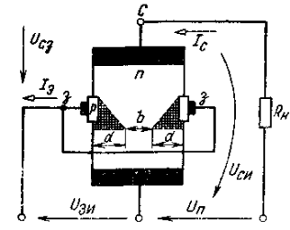
В полевом транзисторе с объемным каналом площадь поперечного сечения канала меняется за счет изменения площади обедненного слоя обратно включенного р-n-перехода. На р-n-переход (затвор) —исток) подается обратное напряжение U_{зи}. При его уменьшении глубина d обедненного слоя (заштрихованная область на рис) возрастает, а токопроводящее сеченние канала сужается. При этом увеличивается сопротивление канала, а следовательно, снижается выходной ток I_{с} транзистора. Поскольку напряжение U_{зи} прикладывается к р-n-переходу в обратном направлении, ток I_{з} ничтожно мал и практически не зависит от управляющего напряжения.
Для полевых транзисторов входная характеристика (зависимость I_{З} от U_{ЗИ} при фиксированном значении U_{СИ}) не имеет практического применения и при расчетах используют только передаточные и выходные ВАХ. На рис. приведены выходные и передаточные характеристики полевого транзистора с управляющим р-n-переходом для схемы включения с ОИ. Эти характеристики имеют нелинейный характер, а, следовательно, полевой транзистор является управляемым нелинейным элементом цепи.
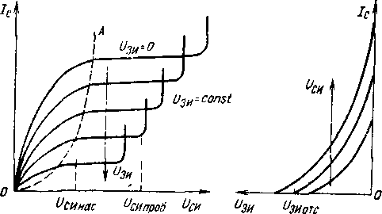
При заданном напряжении U_{ЗИ} и постепенном увеличении напряжения от тока, зависимость тока стока имеет сначала крутой подъём, а потом пологий и почти горизонтальный участок. Это связанно с перекрытием канала U_{СТОКА} за счет напряжения U_{СЗ}.
Пологий участок выходных характеристик называют областью насыщения. Математическое описание этого участка:
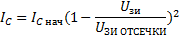
Наклон выходной зарактеристики в области насыщения задается остаточным сопротивлением стока или его остаточной выходной проводимостью с общим истоком. Для расчетов схем часто используются значения крутизны в области насыщения, которые определяются по формуле:
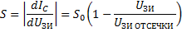
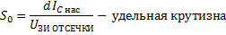
В импульсных и ключевых режимах существенным параметром является проводимость канала:
При U_{СИ}=0
Реальная структура МДП-транзистора с каналом n-типа показана на рис. Металлический затвор изолирован от полупроводниковой подложки слоем диэлектрика (отсюда эквивалентное название МДП-транзистора — полевой транзистор с изолированным затвором).
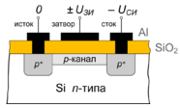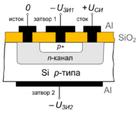
МДП-транзистор С управляющим p-n-переходом
Основные параметры ПТ
Основными параметрами, характеризующими полевой транзистор как нелинейный элемент, являются: коэффициент усиления по напряжению
крутизна (определяется по передаточной характеристике)
дифференциальное выходное (внутреннее R,) сопротивление
дифференциальное сопротивление участка затвор — сток
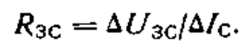
Эквивалентные схемы полевых транзисторов.
На этих схемах принято, что вывод подложки электрически соединен с истоком. Такое включение наиболее часто используется при разработке схем на ПТ.
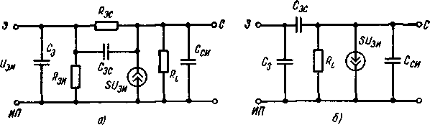
Отличительные особенности полевого транзистора.
Из принципа действия полевого транзистора вытекают две основные его особенности: в установившемся режиме работы входной ток полепит транзистора стремится к нулю (т. е. r_{ВХ}→∞), инерционность полевого транзистора в отличие от биполярного обусловлена только процессами перезаряда его входной и выходной емкостей.
Принято считать, что в общем случае по быстродействию, усилению и частотным свойствам полевой транзистор, как правило, не имеет преимуществ перед биполярным транзистором.
Полевые транзисторы имеют преимущество перед биполярными транзисторами в большей температурной стабильности их характеристик.
Основными преимуществами полевого транзистора являются его большое входное сопротивление по постоянному току и высокая технологичность.

УГО
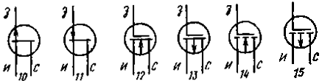
10 - полевой транзистор с управляющим р-п-переводом и л-каналом; 11 — полевой транзистор с управляющим р-n-пере ходом и p-каналом; 12 — МДП транзистор с встроенным n-каналом; 13 — полевой транзистор с встроенным р-наналом. 14- МДП транзистор с индуцированным n-каналом: 15 — МДП транзистор с индуцированным р каналом.

